**Расширение системы регистрации гамма-излучения при осадках на Шпицбергене**

Е.А. Михалко, Ю.В. Балабин, А.В. Германенко, Б.Б. Гвоздевский

В лаборатории космических лучей ПГИ непрерывно ведется мониторинг электромагнитной компоненты вторичного космического излучения, при котором регистрируется эффект возрастания гамма-излучения при осадках. В процессе наблюдения за изменениями гамма-фона, была сформирована сеть из сцинтилляционных спектрометров, в различных регионах страны. В 2024 году в Баренцбурге (арх. Шпицберген) для проведения дополнительных измерений фонового гамма-излучения в полярном регионе, к установленному спектрометру были добавлены еще два детектора. Спектрометры собраны на основе кристаллов NaI(Tl), с энергетическим диапазоном 20-600 кэВ. Детекторы были разнесены друг от друга как по расстоянию (до 4-х км), так и по высоте (до 200 метров над уровнем моря). В процессе работы на всех трех детекторах, были зарегистрированы возрастания гамма-излучения при осадках, однако, при сравнительном анализе было выявлено, что данные события порой разные по амплитуде и длительности имеют сдвиг по времени, вероятно обусловленный орографической особенностью местности и скоростью движения фронта осадков.

**1. Введение**

Эффект возрастания гамма-фона при осадках был открыт лабораторией космических лучей (КЛ) в ПГИ в 2009 и подвергнут пристальному изучению [1]. Важность изучения данного эффекта состоит в том, что выявлен дополнительный механизм взаимодействия вторичных КЛ с атмосферой, имеющий просматриваемую зависимость с метеорологическими процессами.

В течение 15 лет были проведены эксперименты и установлено, что возрастания гамма-излучения при осадках (снег, дождь, туман) наблюдаются круглый год на всех станциях, где проводятся наблюдения. Эти возрастания не связаны с загрязнением осадков радионуклидами, и регистрируются только в электромагнитной компоненте КЛ и отсутствуют в заряженной. За прошедшее время была накоплена огромная база данных различных событий возрастания электромагнитного потока различной амплитуды и длительности (от нескольких часов до пары дней) отдельных событий. Следующим этапом изучения являлась возможность исследовать пространственные распределения эффекта возрастания гамма-фона на Шпицбергене, в регионе с минимальным антропогенным воздействием. В результате чего, возникла идея расширить возможности полученных измерений за счет установки в 2024 году в Баренцбурге пары дополнительных детекторов.

**2. Устройство детектора**

В основе спектрометра используется сцинтилляционный кристалл NaI(Tl), с эффективным диапазоном 20-600 кэВ. Аналогичные детекторы были использованы в наших работах ранее [2, 3]. Спектрометры установлены в свинцовый экран толщиной не менее 5 сантиметров (использованы свинцовые кольца от нейтронного монитора), экранирующий фоновое гамма-излучение от земли и обеспечивающий детектору вертикальную направленность приёма частиц. Детектор с экраном находятся в обогреваемом помещении, обеспечивающим температурную стабильность детектора.

**3. Расположение спектрометров**

Детектор на Шпицбергене за время работы, обеспечил большую базу данных, тем самым увеличив возможности исследований в полярном регионе [4]. В 2024 году были подключены два дополнительных спектрометра, установленные на станциях на различном расстоянии и высоте друг от друга, что позволило охватить таким образом большую площадь.

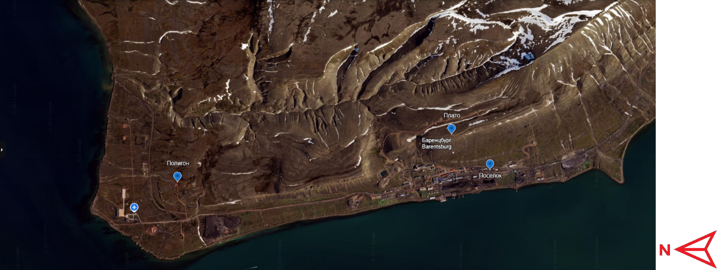

Рис.1 Общая карта с расположением сцинтилляционных спектрометров на арх. Шпицберген.

На карте подписанными метками указаны станции, где подключены сцинтилляционные спектрометры. Под меткой «Поселок» находится самый первый детектор в поселке Баренцбург, расположенном вдоль прибрежной линии на высоте 70 метров над уровнем моря. Северо-восточнее от него стоит метка «Плато», которой соответствует детектор на высоте 270 м, размещенный в 2024 году. Слева показана метка «Полигон», указывающая на спектрометр на территории полигона в 4-х км севернее от поселка, установленному в тоже время.

**4. Полученные результаты**

За почти год работы спектрометров, были зарегистрированы события возрастаний гамма-фона различной интенсивности и длительности. Большая часть вариаций несмотря на одинаковую амплитуду и длительность имеют сдвиг по времени от 5 до 40 минут.

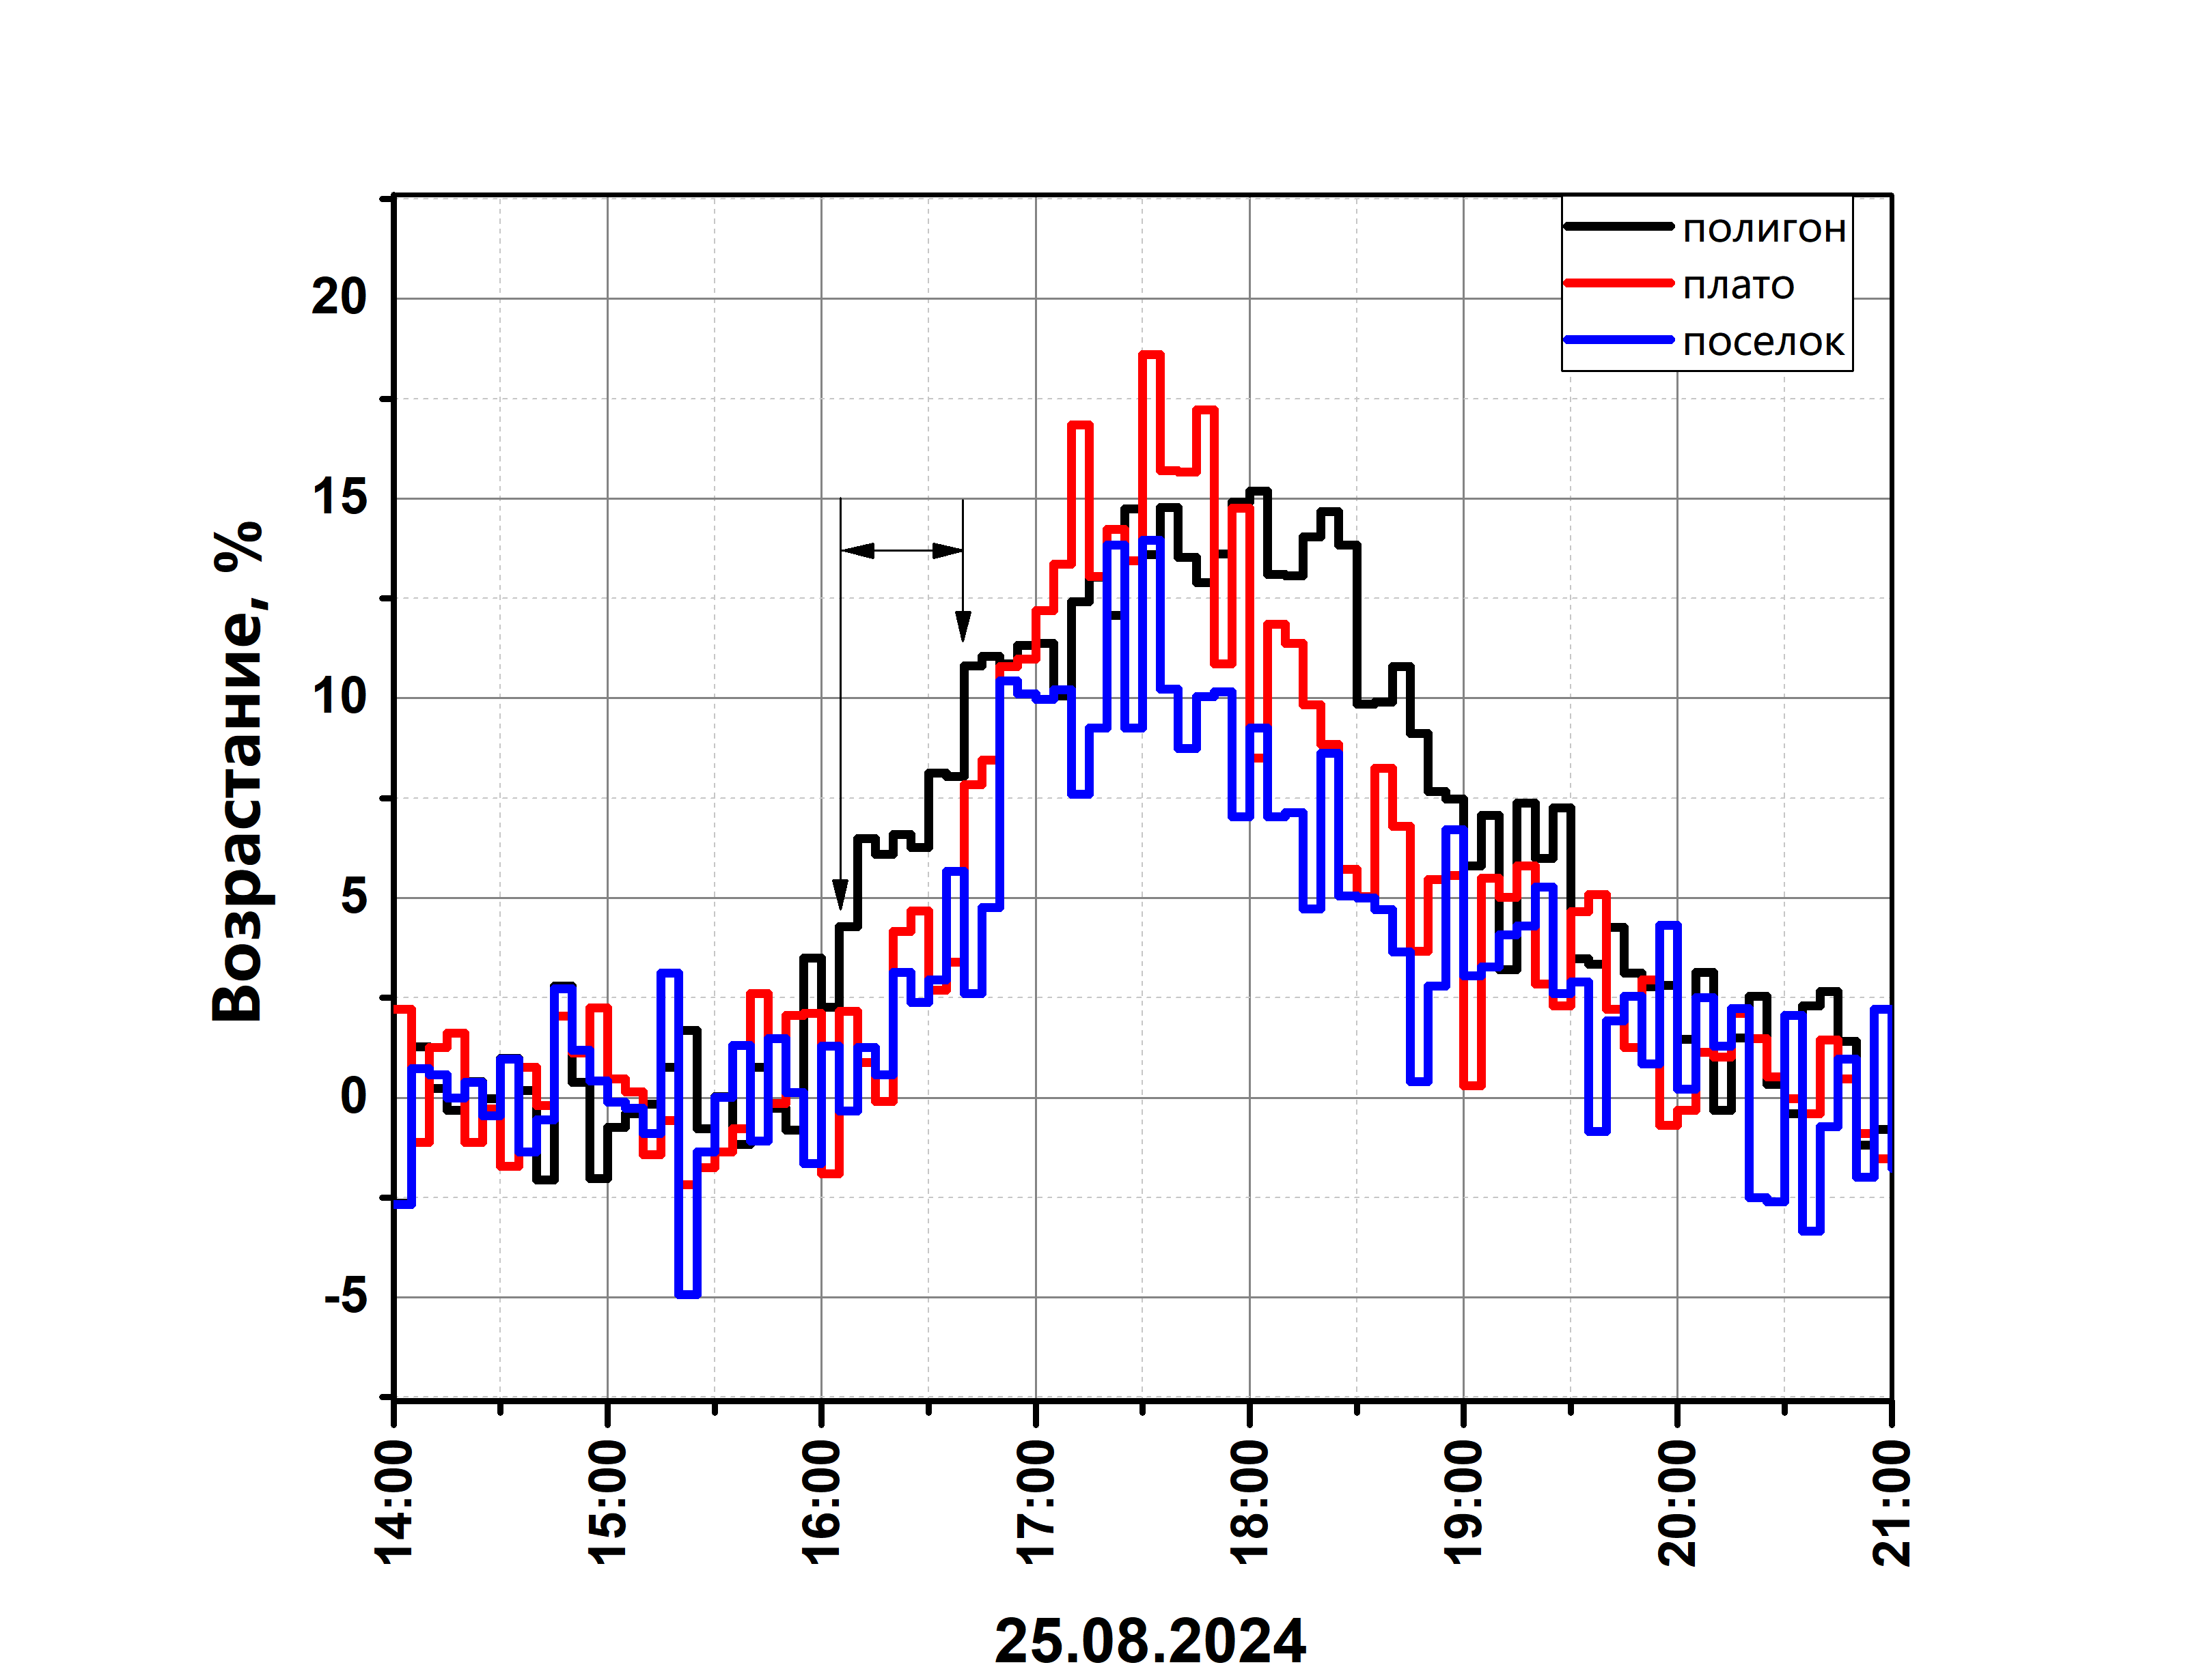

Рис. 3 Событие возрастания гамма-фона при осадках 25.08.2024, с задержкой по времени.

Зафиксирован сдвиг по времени 35-40 минут от начала возрастания на полигоне относительно событий на плато и в поселке. Синим цветом – показаны данные прибора в Барецбурге, черным – детектора на полигоне в 4-х км от поселка, красным - спектрометра, расположенного на горе на высоте 270 м от уровня моря. Учитывая, что полигон находится существенно в стороне от расположения двух других детекторов мы можем предположить, что эта задержка вызвана временем движения дождевого фронта. Также можно судить о направлении движения воздушных масс, предположительно с северного направления в сторону южного.

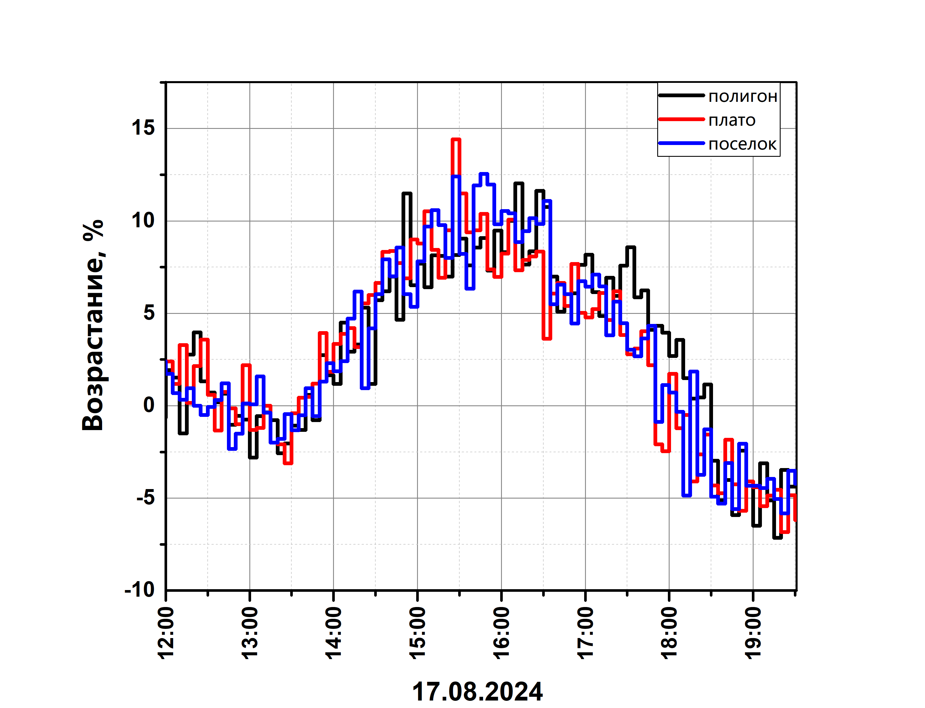

Рис. 4 Событие возрастания гамма-фона при осадках 17.08.2024, без сдвига по времени.

Намного реже регистрировались события без задержки по времени, например, такие как на рис.4. Как видно из графика, все три возрастания начались одновременно на трех станциях.

Принимая во внимание карты с местоположением спектрометров можно сделать вывод, что дождевой фронт двигался перпендикулярно береговой линии, с запада на восток или наоборот.

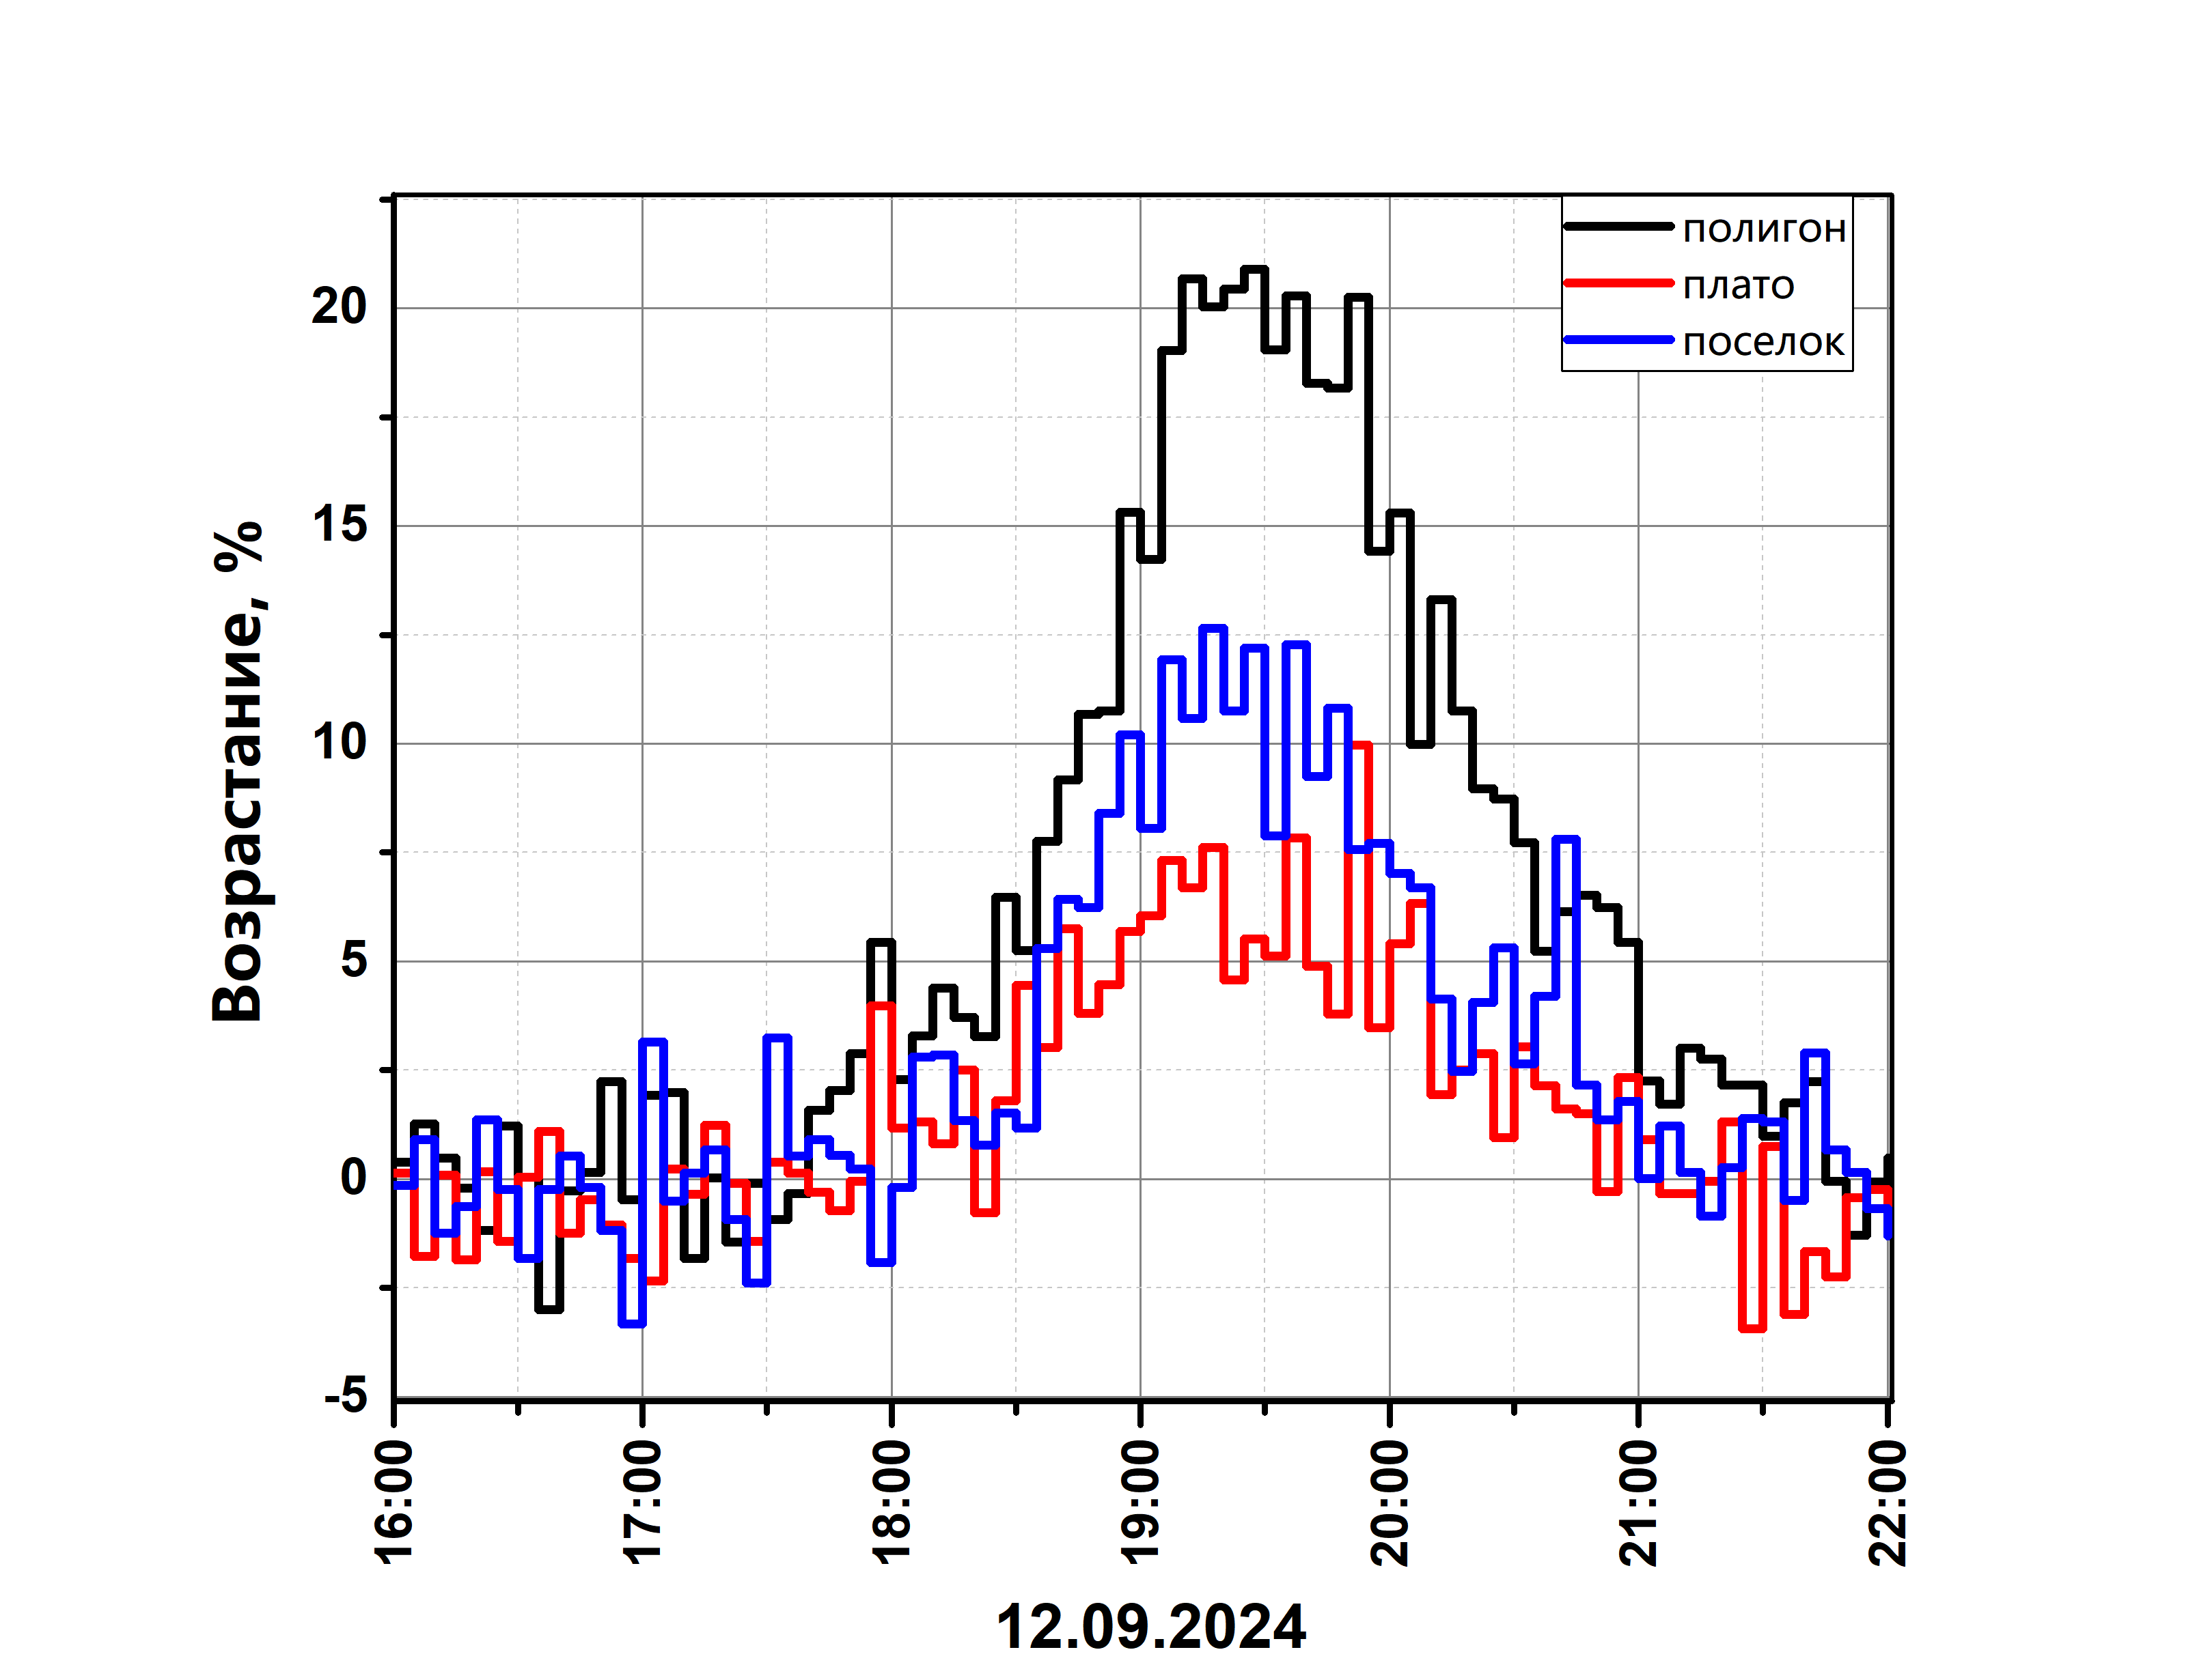

Рис. 5 Событие возрастания гамма-фона при осадках 12.09.2024

В событиях 12 августа показаны профили возрастания, в которых зафиксирован небольшой сдвиг по времени от начала вариации на полигоне относительно события на плато и в поселке, но значительно отличающиеся по амплитуде. На плато зарегистрировано возрастание гамма-излучения интенсивностью 5%, в тоже время на полигоне значения составляют 20%. Такая вариация, вероятно, объясняется разным количеством выпавших осадков за текущий промежуток времени. Предположительно, интенсивность осадков в северной части архипелага (на полигоне) в тот день была значительно выше, чем в южной.

**5. Заключение**

С целью расширения системы регистрации электромагнитного потока в 2024 году на Шпицбергене установлены еще два детектора NaI(Tl). В дальнейшем были проведены эксперименты и выявлено, что возрастания гамма-излучения при осадках наблюдаются круглый год на всех трех детекторах. При сравнительном анализе зафиксировано, что зарегистрированные события преимущественно одинаковые по амплитуде и длительности, но имеют разницу по времени от начала вариации потока гамма-излучения. В некоторых событиях этот сдвиг по времени составляет от 5 до 40 мин, и вероятно обусловлен орографической особенностью местности и скоростью движения фронта осадков. Сравнительно реже регистрируются события, отличающиеся по интенсивности гамма-фона, а также имеющие совпадающие профили по времени и амплитуде.

СПИСОК ЛИТЕРАТУРЫ

1. Хаякава С. Физика космических лучей. Ч.1: Ядерно-физический аспект: Пер. с англ. Ч.1, 1973. 704 с.
2. Балабин Ю.В., Германенко А.В., Михалко Е.А., Маурчев Е.А. ВЛИЯНИЕ СОЛНЕЧНОЙ АКТИВНОСТИ НА ХАРАКТЕРИСТИКИ СОБЫТИЙ ВОЗРАСТАНИЯ ФОНОВОГО ГАММА-ИЗЛУЧЕНИЯ// Известия РАН. Серия физическая, 2022, T. 86, № 3, стр. 365-369.
3. Germanenko A.V., Balabin Y.V., Vashenyuk E.V., Gvozdevsky B.B., Schur L.I. HIGH-ENERGY PHOTONS CONNECTED TO ATMOSPHERIC PRECIPITATIONS// Astrophysics and space sciences transactions, 2011, V. , P. 471-475
4. Балабин Ю.В., Германенко А.В., Гвоздевский Б.Б., Вашенюк Э.В. ВАРИАЦИИ ЕСТЕСТВЕННОГО РЕНТГЕНОВСКОГО ФОНА В ПОЛЯРНОЙ АТМОСФЕРЕ// Геомагнетизм и аэрономия, 2014, Т.54, №3., стр.376

Список авторов:

Михалко Евгения Александровна, м.н.с., Полярный геофизический институт, E-mail: [mikhalko@pgia.ru](mailto:mikhalko@pgia.ru), тел. +79508906216

Балабин Юрий Васильевич, к.ф.-м.н., Полярный геофизический институт, E-mail: [balabin@pgia.ru](mailto:balabin@pgia.ru).

Германенко Алексей Владимирович, м.н.с., Полярный геофизический институт, E-mail: [germanenko@pgia.ru](mailto:germanenko@pgia.ru).

Гвоздевский Борис Борисович, к.ф.-м.н., н.с., Полярный геофизический институт, E-mail: [gvozdevsky@pgia.ru](mailto:gvozdevsky@pgia.ru).

Expansion of the gamma radiation registration system during precipitation on Spitsbergen

*E.A. Mikhalko, Yu.V. Balabin, A.V. Germanenko, B.B. Gvozdevskiy*

The PGI cosmic ray laboratory continuously monitors the electromagnetic component of secondary cosmic radiation, which records the effect of increasing gamma radiation during precipitation. In the process of observing changes in the gamma background, a network of scintillation spectrometers was formed in various regions of the country. In 2024, in Barentsburg (Spitsbergen), two detectors were added to the installed spectrometer to conduct additional measurements of background gamma radiation in the polar region. The spectrometers are assembled on the basis of NaI (Tl) crystals, with an energy range of 20-600 keV. The detectors were spaced from each other both by distance (up to 4 km) and by altitude (up to 200 meters above sea level). During the work on all three detectors, increases in gamma radiation were recorded during precipitation, however, a comparative analysis revealed that these events, sometimes different in amplitude and duration, have a time shift, probably due to the orographic features of the area and the speed of movement of the precipitation front.